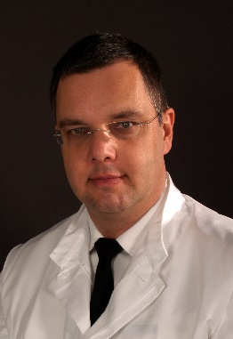**Beruflicher Lebenslauf von Prof.Dr.Dr. Kai-Olaf Henkel**

(Verheiratet seit 1990, 3 Kinder)

2024- 17 Direktor der Klinik für Mund-, Kiefer- und Gesichtschirurgie   
 am Bundeswehrkrankenhaus Hamburg

2017- 06 Leiter der Abteilung Mund-, Kiefer- und Gesichtschirurgie,   
 Plastische Operationen und Oralchirurgie am Bundeswehrkrankenhaus Hamburg

2019 - 09 Vize-Präsident Norddeutscher Implantologie-Club, Hamburg

2013 Ernennung zum Privatdozenten Universität Hamburg   
 (unter Beibehaltung der Professur an der Universität Rostock

2005 Ernennung zum außerordentlichen Professor Universität Rostock

2005 Fachzahnarzt für Oralchirurgie

2005-1999 Aufenthalte als Visiting Professor University of Beijing VR China

1999 Habilitation zum Dr.med.habil. und Ernennung zum Privatdozenten   
 Universität Rostock

1999 Erhalt der Zusatzbezeichnung „Plastische Operationen“

1998 Ernennung zum Oberarzt der Klinik für MKG- Chirurgie Universität Rostock

1998 Fortbildung in Plastischer Gesichtschirurgie bei Prof.Cohen Universität llionois   
 Chicago, USA

1996 Erhalt der Anerkennung „Facharzt für Mund-, Kiefer- und Gesichtschirurgie“

1995 Weiterbildung in Plastischer Gesichtschirurgie bei Prof.Millard und in  
 Kieferorthopädie bei Prof.Berkowiz, Universität Miami, USA

1994 Promotion zum Dr.med.dent., Universität Rostock

1993 -91 Studium der Humanmedizin Universität Rostock

1989 Promotion zum Dr.med., Universität Rostock

1989-84 Studium der Zahnmedizin, Universität Rostock

Sonstiges:

* Seit 2006 Prüfer der Zahnärzte und Ärztekammer Hamburg   
   (Facharzt/Zusatzbezeichnung/Gleichwertigkeitsprüfungen)
* Seit 2006 Sachverständiger für Gerichte und Versicherungen, inklusive Berufsgenossenschaft
* Umfangreiche Veröffentlichungen, Vorträge und Besitzer mehrerer Patente  
  (Schnarchschiene, Implantatsystem, Knochenersatzmaterial, HA-Zahnlack)

Preise (Auswahl)

2021 „Platz 1“ der Fachabteilungen für Mund-, Kiefer- und Gesichtschirurgie   
 im F.A.Z. Klinikranking Deutschland 2021

2008 Congress Prize International Congress of Iran Academy of Periodontology

Seit 1999 Member of New York Academy of Science

1999 Congress Prize of 7th National Congress of Turkish Association of Oral-Maxillofacial   
 Surgery

1999 Prize of German Society for Aesthetic Dentistry

1996 Prize of European Association for Cranio-Maxillofacial Surgery

1995 Prize of SANDOZ- Foundation for Therapeutically Research